# Que es un Container?

Un container es una unidad de software que contiene un programa y todas las dependencias necesarias para su funcionamiento. El container introduce una abstracción que garantiza el funcionamiento del programa independientemente de las características del ambiente en el que se encuentre el container.

# Container vs Maquina Virtual

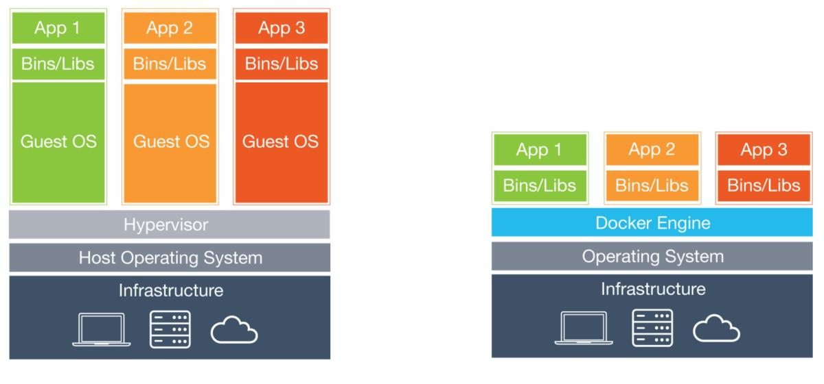

Imagen 1: Estructura de máquina virtual vs Docker

Si queremos aislar los programas que utilizamos en máquinas virtuales es necesario utilizar una máquina virtual para cada uno, por lo tanto virtualizando tantos sistemas operativos como programas queramos ejecutar. Esto significa un gran uso de recursos. Estas virtualizaciones se hacen a través de lo que se conoce como hypervisor. Por otra parte docker utiliza lo que se conoce como docker engine, que emula un único sistema operativo con sus bibliotecas mínimas e indispensables para funcionar. En este caso cada programa se encuentra dentro de un container, casa container utiliza el mismo sistema operativo, virtualizado por el docker engine. Y es responsabilidad de cada container instalar las dependencias necesarias para correr el programa. Esto permite usar una única virtualización de SO, ahorrando muchísimos recursos.

Idea general, es necesario profundizar la explicacion

# Componentes de docker:

## Volume:

## Container Image:

## Docker File:

# Setup basico en Docker

# Kubernetes

# Fuentes:

<https://www.docker.com/>

https://www.youtube.com/watch?v=iSkkHdGw-C0

https://www.youtube.com/watch?v=TvnZTi_gaNc

https://www.youtube.com/watch?v=EnJ7qX9fkcU

https://www.infoworld.com/article/3204171/what-is-docker-docker-containers-explained.html

## 